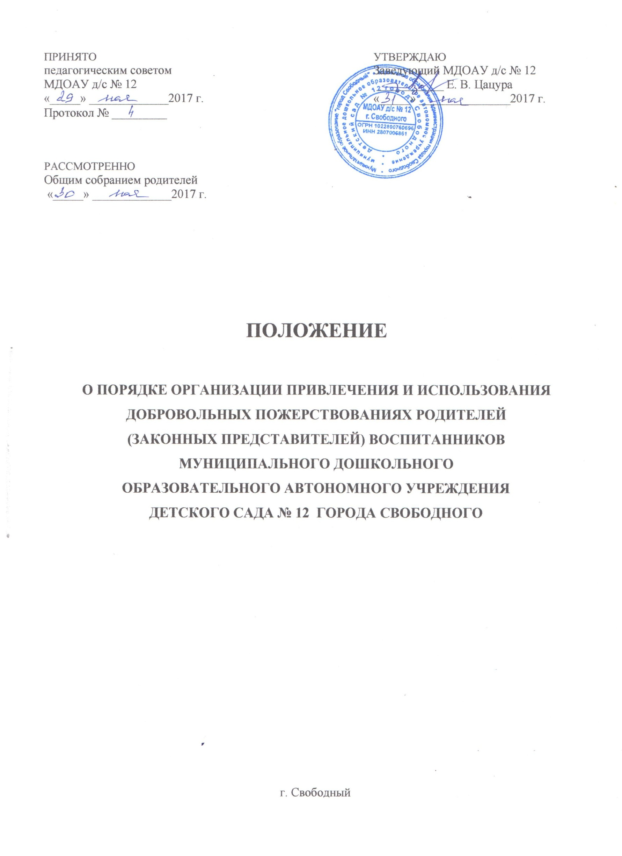

- Общие положения
1.1. Положение о порядке организации привлечения и использования добровольных пожертвований родителей (законных представителей), далее «Положение» является локальным нормативным актом, регулирующим порядок привлечения и использования добровольных пожертвований родителей (законных представителей) муниципального дошкольного образовательного автономного учреждения детский сад № 12 города Свободного, далее «Учреждение».
1.2. Настоящее «Положение» разработано в соответствии:
- Конституцией РФ;
- Федеральным законом «Об образовании в Российской Федерации» от 29.12.2012 № 273;
- Гражданским кодексом РФ;
- Налоговым кодексом РФ;
- Федеральным законом от 11.08.95 № 135-ФЗ «О благотворительной деятельности и благотворительных организациях» (с изменениями и дополнениями);
- Письмом ЦБ РФ «Порядком ведения кассовых операций в Российской Федерации» от 04.10.1993 №18;
- Уставом Учреждения.
1.3. Настоящее «Положение» определяет порядок привлечения и использования добровольных пожертвований родителей (законных представителей) воспитанников Учреждения.
- Настоящее «Положение» разработано в целях:
- поддержки общественных инициатив по реализации основной образовательной программы дошкольного образования Учреждения;
- определения четкого механизма привлечения и использования добровольных пожертвований (материальных и финансовых);
- контроля за использованием добровольных пожертвований (материальных и финансовых);
- удовлетворения потребностей Учреждения в сохранности и функционировании муниципального имущества, переданного ему в оперативное управление;
- правовой защиты заведующего Учреждением по вопросу привлечения дополнительных источников финансирования.
  - Изменения и дополнения в настоящее «Положение» согласовываются с общим собранием родителей.

  - Положение вступает в силу с момента его утверждения и действует до принятия нового.

- Порядок привлечения добровольных пожертвований родителей
(законных представителей)
3.1. Добровольные пожертвования это — переданное в дар безвозмездно имущество, в том числе денежные средства, предоставление услуг, бескорыстное выполнение работ, оказание иной поддержки.
3.2. Добровольные пожертвования привлекаются исключительно по инициативе родителей (законных представителей) и других лиц на добровольной основе и на определенные цели.

3.3. Добровольные пожертвования родителей (законных представителей) не являются платой за оказываемые основные образовательные услуги или платой за дополнительные образовательные услуги по договору.
3.5. Добровольные пожертвования могут быть предоставлены Учреждению в виде:
- материалов и материальных ценностей;
- перечислений денежных средств через расчетно-кассовые учреждения (банки, сберкассы) на лицевой счет Учреждения;
- оказанием родителями (законными представителями) различных услуг Учреждению: ремонтно-строительных, оформительских, транспортных и др.
3.6. Вопросы о привлечении добровольных пожертвований решаются на заседаниях общего собрания родителей Учреждения.
4. Порядок приема добровольных пожертвований
4.1. Принятые Учреждением добровольные пожертвования в виде материальных ценностей оформляются письменными документами (заявление, договор пожертвования, акт передачи), заверенным надлежащим образом с указанием целевого назначения пожертвования.
4.2. Материальные ценности передаются в собственность Учреждению.
4.3. Заведующий приказом по Учреждению ставит в подотчет заведующему хозяйством материальные ценности, переданные по Договору пожертвования.
4.4. Добровольные пожертвования в виде перечисленных денежных средств поступают на лицевой счет Учреждения, оформляются документами (заявление, договор).
4.5. Заведующий Учреждением организует бухгалтерский учет материальных ценностей, денежных средств, поступивших на счет Учреждения через централизованную бухгалтерию Управления образования администрации города Свободного.
5. Использование добровольных пожертвований
5.1. Добровольные пожертвования используются только на те цели, для реализации которых они были привлечены.
5.2. Добровольные пожертвования могут быть использованы Учреждением на:
- удовлетворение потребностей в сохранности и функционировании муниципального имущества, переданного Учреждению в оперативное управление;
- развитие материально-технической базы, обеспечивающей реализацию цели Учреждения;
- создание комфортных и безопасных условий для развития способностей воспитанников, реализации их творческого, интеллектуального, физического потенциала.
6. Порядок использования добровольных пожертвований
6.1. Заведующий хозяйством приобретает необходимые материалы, материальные ценности и оформляет:
— отчетную документацию централизованной бухгалтерии Управления образования администрации города Свободного;
— отчеты об использовании привлеченных добровольных пожертвований.

6.3. Заведующий Учреждением обеспечивает рациональное использование добровольных пожертвований по целям, на которые они привлечены.
6.4. Общественный контроль использования добровольных пожертвований осуществляет общее собрание родителей Учреждения.
7. Права родителей (законных представителей)
7.1. Каждый родитель (законный представитель) имеет право оказывать или не оказывать добровольные пожертвования, исходя из своих индивидуальных возможностей.
7.2.Каждый родитель (законный представитель) имеет право ознакомиться с фактической потребностью, заявленной Учреждением, получить отчетность об использовании добровольных пожертвований.
7.3.Родители (законные представители) воспитанников в случае неправомерных действий должностных лиц по привлечению добровольных пожертвований имеют право обжаловать данные действия в соответствии с действующим законодательством.
8. Отчётность использования добровольных пожертвований
8.1. Заведующий Учреждением ежегодно на заседании общего собрания родителей представляет отчет о привлечении и использовании добровольных пожертвований за истекший период.
8.2. Родители (законные представители) воспитанников получают информацию об использовании привлеченных добровольных пожертвований через сайт Учреждения в сети «Интернет».
9.Заключительные положения
9.1. Наличие на лицевом счете Учреждения средств от добровольных пожертвований не влечет за собой снижения нормативов и абсолютных размеров его финансирования за счет местного бюджета и средств субвенции.
9.2. В настоящее «Положение» по мере необходимости, выхода указаний, рекомендаций вышестоящих органов, изменений и дополнений действующего законодательства могут вноситься изменения и дополнения, которые согласовываются с общим собранием родителей и утверждаются заведующим Учреждением.
9.3. Запрещается отказывать гражданам в приеме детей в Учреждение (или исключить из него) из-за невозможности или нежелания родителей (законных представителей) осуществлять добровольные пожертвования.

